# Recall、Precision、AP、mAP的解释

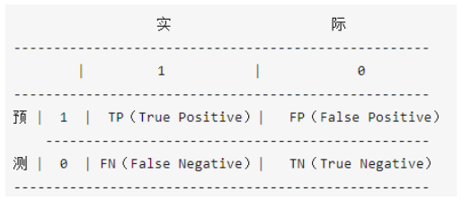

* Precision=TP/(TP+FP):查准率，在所有检测出的正样本中是不是实际都为正样本
* Recall=TP/(TP+FN)：查全率，是不是所有的正样本都被检测出来了
* Acc=(TP+TN)/(TP+FP+TN+FN)
* F1 Score=(2xPrecisionxRecall)/(Precision+Recall)
* AP:
* mAP: